Rapport de projet

Impacts EGTS à Roissy-CDG

DUBOIS Auriane

CAILLET Adrien

ROBERT Baptiste IENAC17

BUIL Morgane SITA

Table des matières

I/ Introduction et présentation du projet 3

II/ Calcul de l'altitude en tout point de l'aéroport 4

1/ Algorithme de triangulation de Delaunay 4

2/ Calcul du plan d'un triangle et test d'appartenance à un triangle 5

3/ Calcul des pentes sur chaque portion d'une trajectoire 5

III/ Implémentation du modèle d'accélération 6

1/ Calcul du modèle d’accélération 6

2/ Calcul des nouvelles trajectoires en fonction du modèle d'accélération 6

3/ Mesure et comparaison des temps de roulage 7

IV/ Résolution des conflits 7

1/ Algorithme de backtrack 7

2/ Mesure des temps de roulage et des retards 7

V/ Simulation 8

VI/ Conclusion 8

VII/ Bibliographie 9

VIII/ Annexes 10

# I/ Introduction et présentation du projet

Le système EGTS (Electric Green Taxiing System) est un système électrique implanté sur le train d’atterrissage principal d’avions, tels que l’Airbus A320 et ses dérivés, et qui permet à ceux-ci de circuler depuis leurs parkings jusqu’à la piste sans utiliser leurs moteurs principaux. Son but est de réduire la quantité de carburant utilisé par un avion, ainsi que de diminuer la quantité de gaz à effet de serre émis lors des opérations au sol.

Il présente de nombreux avantages, tel que la réduction des coûts dus à l’utilisation des réacteurs, car ceux-ci sont très consommateurs en carburant et peu efficaces au sol. Ce système étant 100% électrique, il est donc aussi respectueux de l’environnement, ce qui est un enjeu crucial dans le contexte mondial actuel. De plus ce système permettrait de ne plus utiliser de camions pour sortir les avions de leur emplacement.

L’EGTS a été conçu en 2003 par l’entreprise Delos Aerospace et est actuellement fortement développé par le groupe SAFRAN.

Cependant, ce système est très sensible aux pentes rencontrées sur le terrain aéroportuaire, contrairement aux réacteurs. Si le terrain est plat, il sera tout aussi efficace. Mais, la puissance du moteur électrique ne lui permet pas de maintenir une vitesse constante si la pente est trop importante. Ainsi, son utilisation peut fortement ralentir la circulation des avions au roulage. La réduction du trafic et les pertes d’argent qui en découleraient effraient les aéroports qui refusent donc l’utilisation de ce système.

L’objectif de notre projet est, donc, d’étudier l’impact du système EGTS sur l’aéroport de Roissy – Charles De Gaulle, pour ainsi déterminer si ce système est viable sur cet aéroport.

Pour se faire, nous allons tout d’abord déterminer l’altitude en tout point de l’aéroport, grâce à un algorithme de triangulation de Delaunay et au calcul des équations des plans de chacun des triangles obtenus. Puis nous implémenterons un système d’accélération qui nous permettra de déterminer les trajectoires des avions équipés de cette technologie. Enfin, nous utiliserons un algorithme de backtrack pour résoudre les conflits qui pourraient apparaître lors d’une journée « normale », si certains avions sont équipés du système EGTS.

# II/ Calcul de l'altitude en tout point de l'aéroport

## 1/ Algorithme de triangulation de Delaunay

Pour calculer l’altitude de tous les points de l’aéroport, nous avons commencé par séparer le terrain en différentes « zones », grâce à un algorithme de triangulation de Delaunay.

La triangulation de Delaunay est une méthode géométrique, inventée en 1934 par le mathématicien russe Boris Delaunay, qui permet de séparer un plan en triangles, de sorte qu’aucun point du plan n’est à l’intérieur du cercle circonscrit d’un des triangles de la triangulation. Cela permet de maximiser le plus petit angle de l'ensemble des angles des triangles, évitant ainsi les triangles « allongés ».

Pour effectuer cette méthode, nous avons choisi de mettre en œuvre l’algorithme de Bowyer-Watson, un algorithme incrémental qui implémente la triangulation de Delaunay. Son principe est d’ajouter des points un par un à une triangulation de Delaunay valide d’une sous-liste de points. Après chaque insertion, les triangles dont le cercle circonscrit contient le point ajouté sont supprimés, laissant alors un polygone, entourant le nouveau point, qui est alors triangulé à nouveau en utilisant ce point pour former des triangles avec les différentes arêtes du polygone.

Ci- dessous explication imagée étape par étape d’une triangulation de Delaunay par l’algorithme de Bowyer-Watson :

* En jaune les cercles circonscrits des triangles posant problèmes
* En rouge le polygone réalisé à partir des triangles posant problèmes
* En vert les nouvelles arêtes créées (donc les nouveaux triangles)

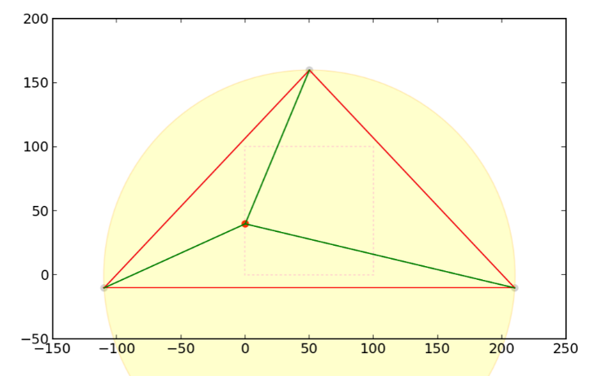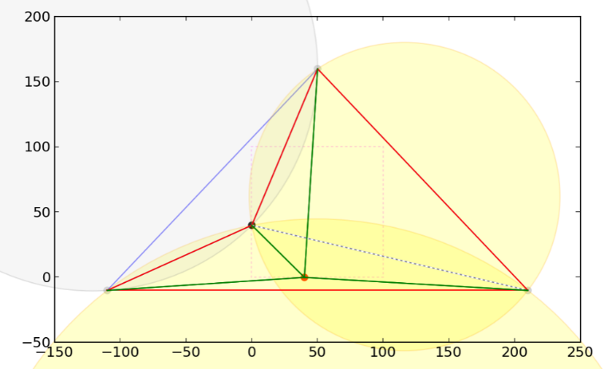

Etape 1 : création d’un super-triangle englobant et ajout du premier point Etape 2 : insertion du second point

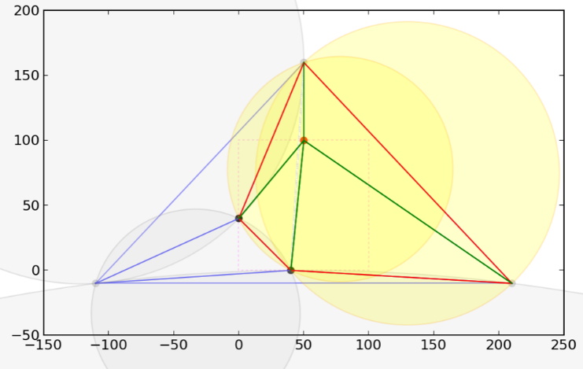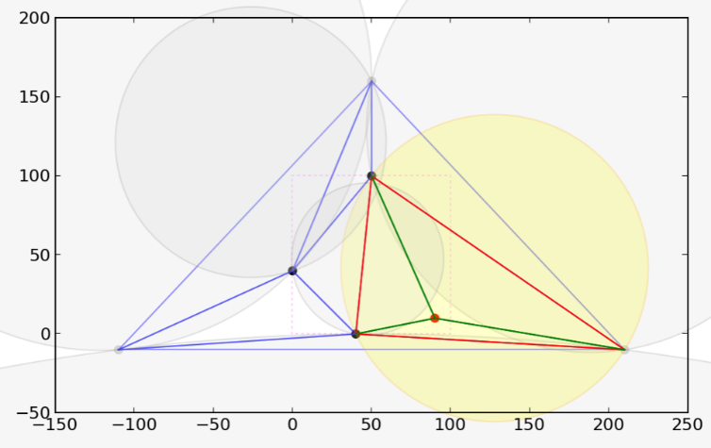Etape 3 : insertion du troisième point Etape 4 : insertion du quatrième point

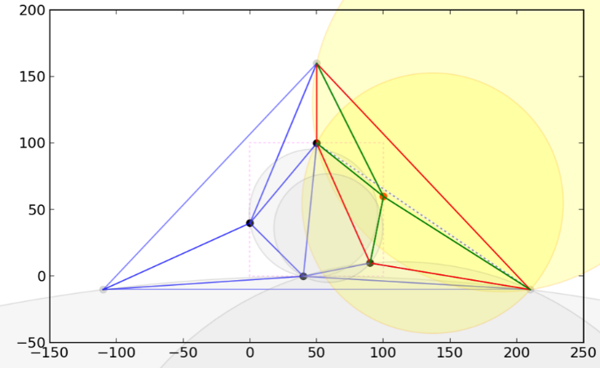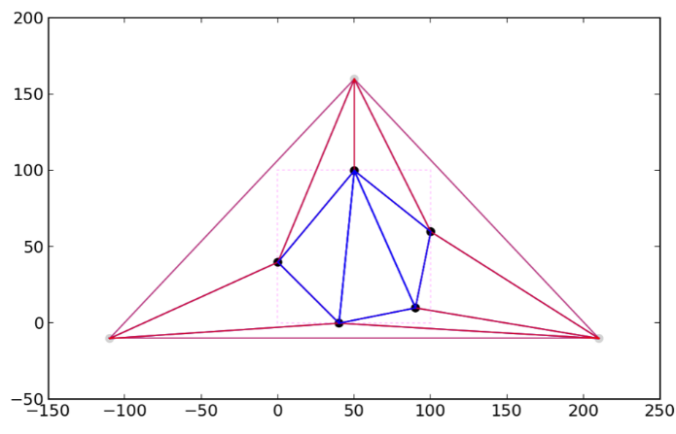

Etape 5 : insertion du dernier point Etape 6 : suppression des arêtes du super-triangle

On obtient alors la triangulation en bleu sur le dernier schéma.

A la fin de cet algorithme, nous conservons notre triangulation sous la forme d’une liste de triangles de telle sorte qu’un triangle soit composé de 3 points (coordonnées x et y entières et z flottante) et d’un triplet de flottants (a, b, c) qui correspondra à l’équation de plan z = a*x + b*y + c du triangle.

## 2/ Calcul du plan d'un triangle et test d'appartenance à un triangle

Maintenant que l’aéroport est divisé en triangles, nous allons pouvoir calculer l’équation de plan de chacun.

Pour ce faire, nous avons récupéré un algorithme implémentant la méthode d’élimination de Gauss. Ainsi, pour chaque triangle, à partir des coordonnées de ses 3 sommets, nous avons pu déterminer les coefficients a, b et c de l’équation de plan associée : z = a*x +b*y + c en résolvant un système 3 équations à 3 inconnues.

La méthode d’élimination de Gauss est une méthode de résolution de système X équations X inconnues, améliorée par le choix d’un pivot idéal à chaque itération. De ce fait, on est sûr de faire moins d’erreur sur les calculs (division par des flottants trop petits, …) et donc que nos résultats seront le moins possible approximés.

C’est pour cela et également pour ne pas perdre inutilement de temps sur un algorithme déjà existant et largement répandu (avec de très bonnes complexités temporelle et spatiale) que nous avons choisi de récupérer une implémentation et non

// Détailler module solve + methode implementation de Gauss mieux expliquée//

Puis nous avons créé un test, pour vérifier si un point donné appartient ou non à un triangle donné. En effet, cela sera utile par la suite pour déterminer quelle équation de plan choisir lors du calcul de l’altitude de ce point et pouvoir calculer des pentes entre 2 points qui devront nécessairement appartenir au même triangle. De cette manière, une fois qu’on sait qu’un point appartient à un triangle, on peut calculer son altitude en se servant de l’équation du triangle.

De plus, comme un point peut appartenir à 1 triangle (intérieur), 2 triangles (arête) ou plus (sommet), il est nécessaire d’obtenir une liste des triangles dont le point étudié fait partie. En effet, sans cette liste, nous aurions retenu seulement un des triangles possibles et, peut-être que par la suite nous n’aurions pas pu calculer correctement les intersections entre notre trajectoire et les triangles de notre triangulation.

## 3/ Calcul des pentes sur chaque portion d'une trajectoire

Il nous a été fourni une liste des avions circulant sur l’aéroport Roissy – Charles de Gaulle lors d’une journée type. Ces avions sont notamment décrits par un ensemble de coordonnées : ces coordonnées sont celles des points (x et y) formant la trajectoire de chaque avion.

Nous avons précédemment réussi à déterminer l’équation de tous les triangles formant le secteur de l’aéroport. Il nous est donc maintenant possible de déterminer l’altitude de tous les points de l’espace à l’aide de ces équations.

Pour un point donné d’une trajectoire, s’il est prouvé comme appartenant à un triangle T (grâce au test décrit dans le point II/ 2/) d’équation z = a*x + b*y + c, alors il vérifie lui-même l’équation et il est donc aisé de déterminer sa coordonnée verticale en utilisant les coefficients a, b et c du triangle T et ses coordonnées x et y.

Lorsque les z de tous les points de toutes les trajectoires ont été déterminées, on peut alors calculer les pentes tout au long d’une trajectoire. Si 2 points appartiennent à un même triangle, il suffit de diviser la différence d’altitude entre les points par la distance entre ces 2 points pour obtenir un pourcentage de pente. Dans le cas où les 2 points n’appartiendraient pas au même triangle, il faudra trouver le ou les points d’intersection et calculer les pentes résultantes entre chaque point. En effet, le but est que la nouvelle trajectoire de l’avion colle au mieux à la modélisation 3d de l’aéroport.

// pente.ml ?? Détermine la distance entre 2 points d’une trajectoire, mais pas la pente. Manque une fonction pente() qui calcule la pente = distance3D / deltaZ) //.

# III/ Implémentation du modèle d'accélération

## 1/ Calcul du modèle d’accélération

Notre but étant de déterminer les éventuels retards que pourraient causer le système EGTS, il nous faut donc calculer les vitesses des avions avec un tel système et les comparer au système classique avec l’utilisation des réacteurs.

Nous avons donc implémenté le modèle d’accélération, pour déterminer la vitesse 5 secondes plus tard à partir de la vitesse courante :

* Pour le système classique, le modèle est simple : la vitesse augmente de 0.9m/s toutes les 5 secondes si l’avion n’est pas à sa vitesse maximale (au roulage). Sinon il roule à la vitesse maximale définie par la trajectoire avec un pas de temps fixe de 5s.
* Pour le système EGTS, le modèle est plus complexe : la vitesse dans 5 secondes (V_5) dépend de la vitesse courante (V), mais aussi de la masse (M) de l’avion et de la pente du terrain et bien entendu des capacités du moteur électriques.

Cela permet de ne pas dépasser la vitesse et l’accélération maximales autorisées par le moteur électrique, alors que dans le cas d’une utilisation des réacteurs, la vitesse et l’accélération auraient été plus grandes (plus de puissance donc maintien de la vitesse maximale possible malgré une plus forte pente car l’accélération possible est plus importante).

Nous pouvons alors, grâce à l’implémentation des 2 modèles d’accélération, calculer les vitesses des avions sur des segments de parcours en distinguant le cas des avions avec moteurs électriques et ceux utilisant leurs réacteurs.

// Détail du modèle d’accélération //

## 2/ Calcul des nouvelles trajectoires en fonction du modèle d'accélération

Nous sommes donc à un stade où nous possédons des points, avec altitude, qui forment une trajectoire et un modèle 3d de notre aéroport. Il faut donc adapter notre trajectoire pour qu’elle suive au mieux les différents plans, définis par des triangles, de notre aéroport. C’est pourquoi, il a fallu vérifier que 2 points consécutifs appartenaient au même triangle. En effet, le but est que la nouvelle trajectoire de l’avion colle au mieux à la modélisation 3d de l’aéroport et cela passe par suivre les différents plans de notre modélisation. Ainsi, en calculant des points d’intersection entre les différents triangles et nos segments composant la trajectoire d’un avion, on peut récupérer une liste de points conformes à nos attentes. Cette liste constitue notre nouvelle trajectoire qui est sensible à la modélisation 3d de notre aéroport.

Néanmoins, même si cette idée semblait prometteuse, nous sommes confrontés à un problème de taille : comment conserver un pas de temps exploitable pour gérer la visualisation graphique mais également la gestion de conflits ?

Impossible de le faire simplement de cette manière… C’est pourquoi nous avons repris entièrement le calcul de la nouvelle trajectoire en imposant un pas de temps fixe. Désormais, en conservant la même base de recherche, nous calculons le temps que nous prend le parcours d’une distance entre 2 points d’un même triangle et si ce temps est supérieur au pas de temps T, on cherche le point situé sur le segment défini et à une distance correspondant à ce pas de temps T et on l’ajoute à la nouvelle trajectoire.

Ainsi nous obtenons une nouvelle trajectoire, pour un avion avec moteur électrique, qui est constituée de points à pas de temps fixe, ce qui sera aisé pour les afficher à l’écran pour la simulation et pour résoudre d’éventuels conflits par la suite.

## 3/ Mesure et comparaison des temps de roulage

Grâce aux étapes précédentes, nous possédons pour chaque avions 2 trajectoires : celle initiale avec les moteurs habituels et celle calculée avec les moteurs électriques. De plus nous savons que la première à un pas de temps fixe de 5s et la seconde le pas de temps que nous avons choisi. Il est, donc, aisé de calculer les temps totaux que prennent chacune des trajectoires ([nombre de points – 1] * pas de temps).

Graphiquement, grâce à l’interface on peut également visualiser les 2 trajectoires et voir laquelle est la plus rapide.

Certains paramètres sont également à prendre en compte : un avion avec des moteurs normaux perdra du temps lors de la sortie de sa place de parking tandis que celui possédant un moteur électrique pourra partir directement (pas de camion pour l’aider à sortir).

//explication résultats

//explication résultats

//explication résultats

//explication résultats

//explication résultats

//explication résultats -> tableau comparatif ?

# IV/ Résolution des conflits

## 1/ Algorithme de backtrack

Une fois toutes les trajectoires obtenues, pour parfaire notre modèle et affiner notre réponse à la question de l’influence des moteurs électriques sur les aéroports, il est intéressant de se poser la question des conflits générés par le fait que des avions (avec moteurs électriques) aillent moins vite que ceux utilisant leurs réacteurs ou encore le fait que les avions avec moteurs électriques n’attendent pas quelques minutes entre la sortie de leur place de parking et leur départ pour rejoindre la piste.

Nous avons alors implémenté un algorithme de backtrack pour résoudre les situations de conflits en imposant la règle suivante : l’avion qui est prioritaire au départ (heure de décollage inférieure) continue sa route tandis que l’autre avion s’arrête un temps t puis reprend son chemin lorsque le conflit est résolu.

//explication sur le modèle choisi et l’algo de backtrack

## 2/ Mesure des temps de roulage et des retards

Après recalcule des trajectoires qui permettent d’éviter les conflits. Nous pouvons recalculer les nouveaux temps totaux et les comparer à nouveau. Et, en comparant ces nouveaux résultats aux anciens, nous pouvons en déduire le retard dû à la résolution de conflits.

//explication résultats

//explication résultats

//explication résultats

//explication résultats

//explication résultats

//explication résultats -> tableau comparatif ?

# V/ Simulation

En nous inspirant de l’application Pyairport, vue en TP l’année dernière, nous avons recréer une visualisation de l’aéroport. A cette image, nous avons ajouté la visualisation de notre triangulation de Delaunay. Puis nous avons construit la simulation, de manière à afficher à l’écran les mouvements des avions selon leurs heures de départ et d’arrivée.

// explication du module visu.ml et explication de comment fonctionne l’affichage des avions ?

# VI/ Conclusion

Notre projet était d’étudier système EGTS sur l’aéroport de Roissy – Charles De Gaulle et de déterminer si ce système est viable sur cet aéroport.

Au vu de nos résultats :

// ici rappel de nos résultats

// ici rappel de nos résultats

// ici rappel de nos résultats

// ici rappel de nos résultats

On peut donc en conclure que :

// ici notre conclusion

// ici notre conclusion

// ici notre conclusion

// ici notre conclusion

Néanmoins, notre simulation ne couvre pas tous les aspects :

// ici quelques idées pour améliorer et aller plus loin

En effet, cette simulation ne couvre que Roissy - Charles de Gaulle un aéroport relativement plat mais il faudrait observer d’autres aéroports (meme si on accepte les avions electriques à cdg il faut qu’ils puissent venir d’un autre aéroport !!!)

Amélioration des modèles d’accélération

Prise en compte de cas de conflits plus grave

Amélioration donc des résultats -> plus précis !!

# VII/ Bibliographie

Site web:

[*https://en.wikipedia.org/wiki/EGTS*](https://en.wikipedia.org/wiki/EGTS)

[*https://fr.wikipedia.org/wiki/Triangulation_de_Delaunay*](https://fr.wikipedia.org/wiki/Triangulation_de_Delaunay)

[*https://en.wikipedia.org/wiki/Bowyer%E2%80%93Watson_algorithm*](https://en.wikipedia.org/wiki/Bowyer%E2%80%93Watson_algorithm)

<https://rosettacode.org/wiki/Gaussian_elimination>

# VIII/ Annexes